Лекция 5
Стволовые вредители и мероприятия по защите от них

1 Общая характеристика стволовых вредителей леса.
2 Краткое описание основных стволовых вредителей.
3 Методы борьбы со стволовыми вредителями.

Стволовые вредители питаются тканями стволов дерева.
К ним относятся насекомые преимущественно из отряда жесткокрылых: семейства короеды, усачи, златки, долгоносики и др., а также рогохвосты (отряд Перепончатокрылые), древоточцы и стеклянницы (отряд Чешуекрылые).
Стволовые вредители обладают разной степенью активности. Одни из них нападают на деревья без видимых признаков ослабления, другие – только на очень ослабленные, почти утратившие свои жизненные функции, или поваленные деревья.
Большинство стволовых вредителей – олигофаги и встречаются на нескольких родственных древесных породах. При полете насекомые ориентируются по запаху подходящих для заселения деревьев. После поселения первых насекомых на деревьях они начинают усиленно выделять агрегационные феромоны, что резко увеличивает привлекательность дерева. Эти насекомые получили название «первопоселенцев». Чем их больше, тем сильнее действие выделяемых феромонов и быстрее происходит дальнейшее заселение дерева вредителями.
Изменение физиологического состояния деревьев обычно связано с нарушением их водного режима. У хвойных пород при этом уменьшается давление живицы, которая механически и токсически защищает деревья от нападения стволовых вредителей, изменяется давление лубяного слоя коры, а у лиственных пород — количество выделяемого сока.
Заселенные стволовыми вредителями деревья отмирают различно. Это связано с характером ослабления дерева и последовательностью их заселения. Существует два основных типа ослабления деревьев: корневой и вершинный.
Все причины, ослабляющие корневые системы деревьев (низовые пожары, засуха, изменение уровня грунтовых вод, уплотнение почвы, корневая губка, опенок и др.), приводят к усыханию по корневому типу. В этом случае усыхание начинается с нижней части ствола, которая первой заселяется вредителями.
Под влиянием повреждения смоляным раком, хвое- листогрызущими насекомыми, газами и т. д. деревья начинают усыхать в области кроны. Крона может быть уже заселена насекомыми, в то время как нижняя часть дерева еще жизнеспособна. Такой тип ослабления называется вершинным.
Наряду с этими двумя типами ослабления деревьев в очагах стволовых вредителей встречается тип одновременного ослабления всего дерева, когда оно заселяется насекомыми сразу по всему стволу. Наконец, может происходить отмирание отдельных частей дерева в местах повреждений. Такой тип получил название местного отмирания.
В Беларуси наибольшее значение, среди представителей этой группы вредителей, имеют:
отр. Жесткокрылые – Сем. Короеды: короед-типограф, короед двойник, вершинный короед, шестизубчатый короед, дендроктон, гравер, большой сосновый лубоед, малый сосновый лубоед, пушистый лубоед, полосатый древесинник, большой и малый ясеневые лубоеды, березовый заболонник, дубовый заболонник, струйчатый заболонник.Сем. Усачи: черный сосновый усач, блестящегрудый еловый усач, серый длинноусый усач, малый осиновый усач. Сем. Златки: синяя сосновая златка, златка пожарищ, зеленая узкотелая златка, бронзовая дубовая златка. Сем. Долгоносики: стволовая смолевка, сосновая вершинная смолевка.
отр. Перепончатокрылые – синий рогохвост, фиолетовый рогохвост.
отр. Чешуекрылые – древесница въедливая, древоточец пахучий, большая тополевая стеклянница.

Далее приводится краткое описание наиболее значимых в Беларуси стволовых вредителей леса. (рисунки 3 и 4)

Короед типограф (Ips typographus). Повреждает ель обыкновенную, сибирскую, аянскую, восточную, повреждает кедр сибирский. Поселяется в области толстой и переходной коры ели, сосны и других хвойных пород.
Жук (4,2-5,5 мм), коричневый, блестящий, волосистый. По краям тачки по четыре конусовидных зубца, третий на конце утолщен в виде пуговки. Полигамный вид. Самцы-первопоселенцы выгрызают входные отверстия и брачные камеры, скрытые в толще коры. После оплодотворения каждая прилетевшая самка протачивает продольный маточный ход. Яйца маленькие, полупрозрачные с тонкой оболочкой. Плодовитость одной самки до 120 яиц. Личинки как у всех короедов безногие, кремово-белые и серповидно изогнутые.

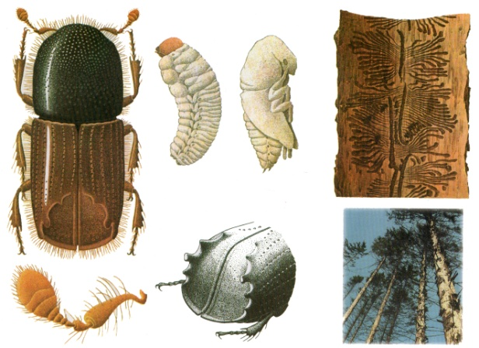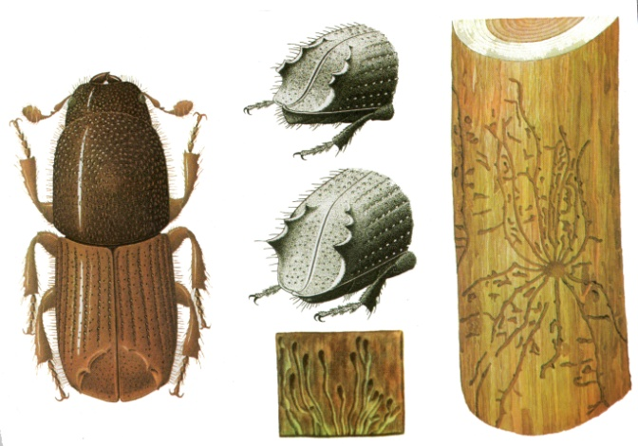
2

1

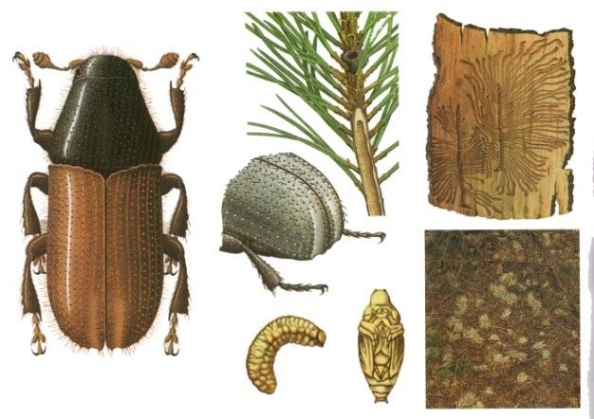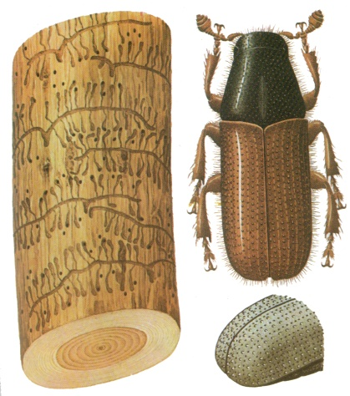
3
4

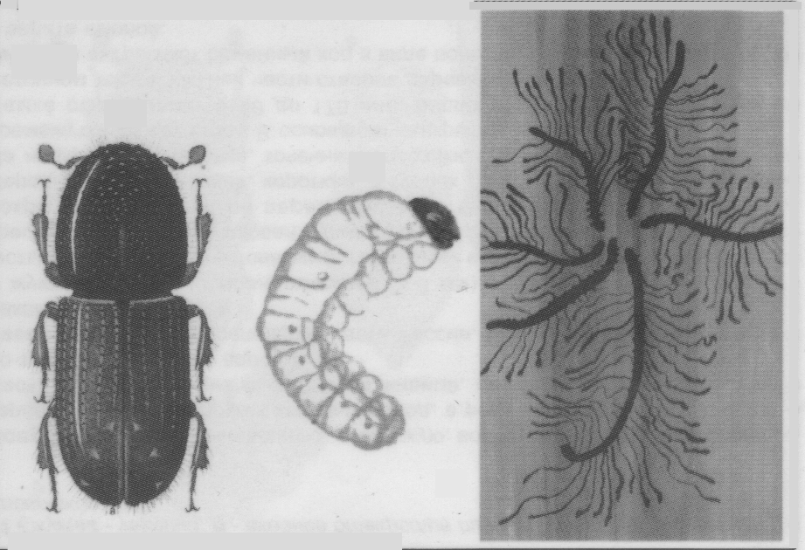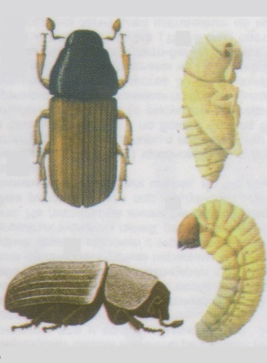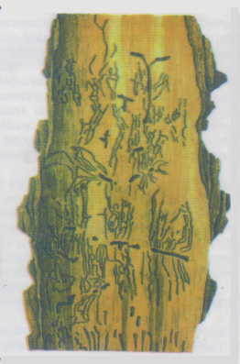

5
6

Рисунок 3 – Стволовые вредители.
1 – короед типограф; 2 – вершинный короед; 3 – большой сосновый лубоед; 4 – малый сосновый лубоед; 5 – короед гравер; 6 – пушистый лубоед.

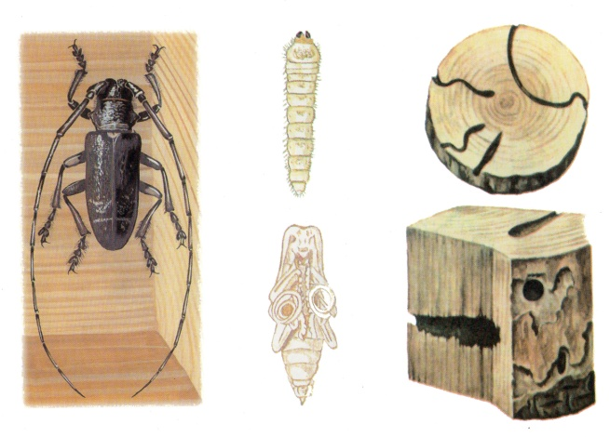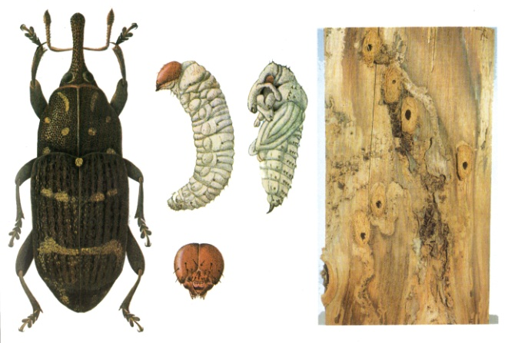

1
2

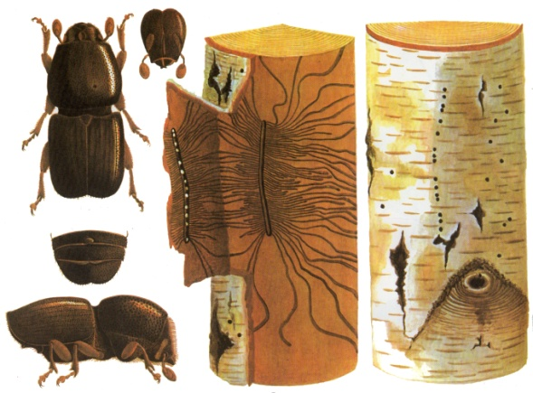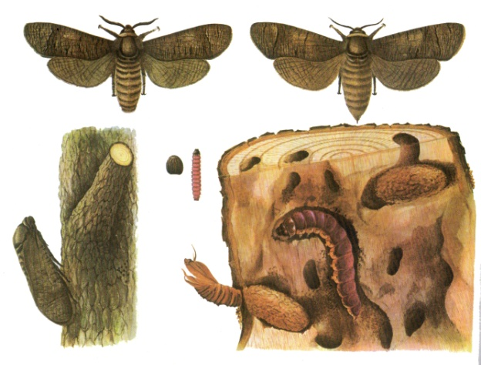

3
4

Рисунок 4 – Стволовые вредители.
1 – черный сосновый усач; 2 – сосновая смолевка; 3 – березовый заболонник; 4 – древоточец пахучий.

Жизненный цикл. Лет жуков в конце апреля - начале мая и совпадает с распусканием почек березы. Молодые жуки, появляющиеся в июле, проходят дополнительное питание, прогрызая беспорядочные ходы под корой. Старые жуки после откладки яиц проходят возобновительное питание и в том же году повторно откладывают яйца и дают одно-три сестринских поколения. Зимуют молодые жуки, закончившие развитие, в подстилке в радиусе 3 м вокруг усохшего дерева, на глубине 10 см. Зимовать могут и другие фазы — личинки, куколки и молодые недоразвитые жуки под корой.
Генерация обычно одногодичная, но при высоких летних температурах может быть двойной.
Рекогносцировочный надзор проводят в конце мая -начале июня (а при наличии II поколения в августе) по пожелтению и опадению хвои (при массовом размножении хвоя опадает зеленой), наличию буровой муки, входных отверстий, потеков живицы.
Детальный надзор осуществляют методом закладки на стволе палеток и учета плотности поселения (сумма маточных ходов и брачных камер) и продукции (число молодых жуков). Если эти показатели более 9 и 15 в пересчете на 1 дм² поверхности коры соответственно, то численность вредителя высокая.
Вершинный короед (Ips acuminatus). Повреждает различные виды сосен (всех возрастов), елей, реже пихту, лиственницу.
Жук (2,2-3,9 мм), коричневый, блестящий. С каждой стороны «тачки», в ее верхней половине, по три зубца. Нижний зубец самый крупный, у самца на конце обычно раздвоен. Полигамный вид. Повреждения состоят из брачной камеры, выгрызаемой самцом, из которой звездообразно отходят 6-12 продольных, длинных (до 20 см) маточных ходов. Строение личинки как у всех короедов. Строение куколки - то же.
Жизненный цикл. Лет начинается в конце апреля-начале мая, когда жуки возобновляют дополнительное питание. После откладки яиц, жуки приступают к возобновительному питанию, затем снова откладывают яйца, из которых развивается сестринское поколение. Лет жуков происходит до середины лета. Зимуют жуки в местах развития и дополнительного питания или в подстилке вблизи поврежденных деревьев. Генерация одногодичная. При благоприятной погоде может быть два поколения.
Рекогносцировочный надзор проводят в конце мая-в начале июня, а при наличии сестринского и второго поколений в августе по постепенно желтеющей и опадающей хвое, а также по буровой муке и входным отверстиям короеда.
Детальный надзор осуществляют по данным учета на палетках, при этом более 6 родительских особей или более 10 молодых жуков на 1 дм² свидетельствуют о высокой численности вредного насекомого.
Короед гравер, халькограф (Pityogenes chalcographus). Повреждает различные виды елей, реже сосну, лиственницу и можжевельник. Заселяет стволы с тонкой корой, вершины и ветви ослабленных растущих и сваленных деревьев жерднякового и среднего возраста.
Тело жука цилиндрическое (1,6-2,9 мм), коричневое или черно-коричневое, усики и ноги желтые. Полигамный вид. У самца тачка с каждой стороны имеет по три острых бугорка, расположенных на одинаковом расстоянии друг от друга. Повреждения состоят из брачной камеры, скрытой в тоще коры, от которой лучеобразно отходят три - шесть маточных ходов. Личинки безногие, кремово-белые и серповидно изогнутые. Куколки свободные, по форме напоминают жука, однако покровы их белые и мягкие.
Жизненный цикл. Лет жуков растянут, происходит в мае - июле. Молодые жуки появляются в июле. В местах отрождения они проходят дополнительное питание, собираясь группами и выгрызая под корой и внутри нее небольшие полости. Зимуют жуки под корой, в местах дополнительного питания, и частично в подстилке. Генерация одногодичная, в сухое и жаркое лето может развиваться вторая генерация.
Рекогносцировочный надзор проводят в конце мая-июне по типичным признакам (буровая мука, входные отверстия, изменение цвета коры).
Детальный надзор осуществляют посредством закладки палеток. Более 24 особей родительского или 30 нового поколений на 1 дм² поверхности коры свидетельствуют о высокой численности короеда в насаждении.
Большой сосновый лубоед (Blastophagus piniperda). Повреждает сосну различного возраста. В основном в нижней части ствола в области толстой и переходной коры. Входное отверстие – «смоляная воронка».
Жук – (3,5-5,5 мм) черно-бурый, блестящий, покрыт редкими волосками. Надкрылья красновато-бурые, на их выпуклой части на вершине располагаются две слабо углубленные бороздки.
Жизненный цикл. Лет жуков – с середины апреля в течение месяца, часто совпадает с цветением лещины и ольхи. Лет молодых жуков в конце июня – в июле, когда зацветает липа. Дополнительное питание проходит в кронах сосны, выгрызая сердцевину побегов текущего, реже прошлого года, так называемая «стрижка побегов». Зимовка жуков в толстой коре. Генерация одногодичная..
Рекогносцировочный надзор проводят в конце мая-в июне по типичным повреждениям, осенью – по «стрижке» побегов.
Детальный надзор осуществляют в мае – июне путем закладки на стволах площадок – палеток и учета на 1 дм² численности родительского или молодого поколения вредителя. Она расценивается как высокая при показателях более 1,6 и 5,1 соответственно
Малый сосновый лубоед (Blastophagus minor). Повреждает сосну различного возраста. В основном в верхней части ствола в области тонкой и переходной коры.
Жук – (2,6-4,5 мм) черно-бурый, блестящий, покрыт редкими волосками. Надкрылья, усики и ноги красновато-бурые. Вершины надкрыльев покатые без углубленных бороздок.
Жизненный цикл. Лет – в апреле – мае. Фенологический сигнал – цветение ивы. Лет молодых жуков в июле. Дополнительное питание в кронах сосны, выгрызая серцевину побегов текущего, реже прошлого года, так называемая «стрижка побегов». Зимовка жуков в подстилке или в опавших при «стрижке» побегах. Генерация одногодичная.
Рекогносцировочный надзор проводят в конце мая-в июне по типичным повреждениям таким как буровая мука, входные отверстия жуков, пожелтение хвои.
Детальный надзор осуществляют июне путем закладки на стволах площадок – палеток и учета на 1 дм² численности родительского или молодого поколения вредителя. Она расценивается как высокая при показателях более 5 и 10 соответственно
Пушистый лубоед, полиграф (Polygraphus polygraphus). Повреждает ель и сосну. Предпочитает район тонкой коры.
Жук – (2,2 - 3 мм) темно-бурый, покрыт полуприлегающими чешуйками и тонкими редкими волосками. Усики и ноги коричнево-желтоватые.
Жизненный цикл. Лет – с мая по июль. Зимуют личинки старшего возраста, молодые жуки и куколки под корой в местах развития. Генерация одногодичная.
Рекогносцировочный надзор проводят в августе по типичным повреждениям таким как ажурность кроны, пожелтение и отмирание хвои, наличии потеков живицы и буровой муки.
Детальный надзор осуществляют путем закладки на стволах пробных площадок-палеток и учета на них численности или родительского, или молодого поколения. Более 20 или 30 особей на 1 дм² соответственно указывает на высокую численность лубоеда.
Черный сосновый усач (Monochamus galloprovincialis). Повреждает хвойные, особенно сильно сосну обыкновенную. Интенсивно заселяет растущие, ослабленные и срубленные деревья, неокоренные лесоматериалы, крупные порубочные остатки.
Жук черный (11-28 мм) в беловатых и охристых волосках. Надкрылья с двумя-тремя расплывчатыми охристыми перевязями. Усики самца в 2,3 раза, самки — в 1,2 раза превышают длину тела. Яйца продолговато-овальные. Плодовитость одной самки около 30 яиц. Личинка беловатая, безногая (35-40 мм), покрыта рыжеватыми волосками. Личинки прогрызают под корой на поверхности заболони площадкообразные или лентообразные ходы, заполненные грубыми опилками. Куколка желтовато-белая.
Жизненный цикл. Лет жуков с середины июня до сентября. Начало лета совпадает с цветением липы и лещины. Личинки отрождаются в середине июля. Питаются корой, лубом и заболонью. В начале августа уходят в более глубокие слои древесины, проделывая в ней входное овальное отверстие. Зимуют личинки. Молодые жуки вылетают в июне-августе. Генерация одногодичная, но при ухудшении условий развития личинок может затянуться до двух лет.
Рекогносцировочный надзор рекомендуется проводить в июле-августе по наличию насечек усачей, ползающим жукам, кучкам буровой муки (опилкам) у основания ствола, изреженности крон и др.
Детальный надзор – по количеству насечек (более 3,1 шт./дм² — численность высокая) и летных отверстий и молодых жуков (более 0,8 шт./дм² высокая заселенность).
Сосновая смолевка (Pissodes pini). Повреждает сосну обыкновенную. Предпочитает средневозрастные насаждения, заселяя главным образом переходную кору.
Жук из семейства долгоносиков, продолговатый (7-9 мм) темно- или светло-бурый. Скопления чешуек на надкрыльях образуют две оранжевые, желтые или белые перевязи. Яйца мелкие, белые, овальные, расположены кучками по 5-20 шт. Личинки стройные (14-16 мм) желтовато-белые, слегка изогнутые. Лишены ног и глаз. Прокладывают звездообразные длинные извилистые ходы не задевающие заболони. Куколки (8-10 мм), желто-белые.
Жизненный цикл. Лет в июне - июле. Самка выедает в гладкой коре яйцевые камеры. Зимуют личинки. Окукливание весной. Молодые жуки выходят весной. В период дополнительного питания вредят тонким веточкам или стволикам сосны. Генерация одногодичная.
Рекогносцировочный надзор проводят летом по внешним признакам – выгрызенным ямкам в коре, выступающим каплям смолы, сначала прозрачной, затем твердеющей и принимающей белый цвет, летным отверстиям.
Детальный надзор – путем учета на стволах родительского или молодого поколений при помощи палеток: при показателях более 3 и 1 соответственно численность принято считать высокой.
Березовый заболонник (Scolytus ratzeburgi). Повреждает различные виды берез. Предпочитает селиться на старых и среднего возраста деревьях, растущих одиночно или группами. При дополнительном питании переносит возбудителя раково-сосудистой болезни с больных деревьев на здоровые.
Жук (4,5-6,5 мм) смоляно-черный, блестящий. Моногамный вид. Яйца мелкие, округлые, белые. Личинки безногие, кремово-белые и серповидно изогнутые. Личиночные ходы длинные, слегка извилистые, частые, отпечатываются на коре и древесине. Куколки свободные, по форме напоминают жука.
Жизненный цикл. Лет жуков в мае - июне. После дополнительного питания самка проделывает под корой одиночный, продольный маточный ход длиной 7-12 см, с множеством выходящих на поверхность коры крупных, круглых вентиляционных отверстий. Зимуют личинки. Окукливание происходит весной следующего года. Молодые жуки появляются в мае и проходят дополнительное питание, объедая кору возле почек. Генерация одногодичная.
Рекогносцировочный надзор осуществляют в июле -августе по повреждениям на поверхности коры находятся многочисленные очень хорошо заметнее вентиляционные отверстия (диаметр около 2,5 мм).
Детальный надзор проводят путем закладки палеток на стволах и подсчета численности вредителя (по количеству маточных ходов, молодых жуков под корой).
Древоточец пахучий (Cossus cossus). Повреждает многие лесные и плодовые древесные породы (ива, тополь, осина, береза, ольха и др.).
Бабочка крупная, в размахе крыльев 65 - 95 мм с толстым буро-серым телом. Передние крылья серо-бурые с неясным серо-белым рисунком. Задние крылья серо-бурые, более однотонные. Самец в размахе крыльев имеет 65 - 70 мм, самка - 80 - 95 мм. Лет в июне - июле. Яйца продолговатые (1,2 мм), светло-бурые. Размещают в трещинах коры кучками по 20 - 70 шт., преимущественно в нижней части ствола. Плодовитость одной самки до 1000 яиц. Гусеницы (80 - 100 мм) вначале розовые, в последнем возрасте коричневокрасные. В первый год развития успевают полинять 4-5 раз. Весной, после зимовки, прогрызают самостоятельные ходы в продольном направлении, длиной 1 м и более. Затем еще линяют несколько раз, проходят восемь возрастов и развиваются всего 22 месяца. Осенью многие взрослые гусеницы оставляют ходы в поисках мест для окукливания и зимуют второй раз. Куколка бурая до 60 мм длиной. Окукливание на третий год весной в мае - июне в плотном желтоватом коконе у основания ствола, в почве, старых пнях, в ходах, в которых жили. Генерация двухгодичная.
Рекогносцировочный надзор проводят в августе по красно-бурым экскрементам гусениц и буровой муке взрослых гусениц, а также по мелкой буровой муке и потекам сока на коре у поселений молодых гусениц. Дополнительный признак – довольно сильный запах древесного спирта в местах заселения древоточца.
Детальный надзор осуществляют по количеству поселений молодых гусениц. Если их более 3-х на одном дереве, то численность вредителя высокая.

Меры борьбы со стволовыми вредителями: выборка свежезаселенных деревьев, выборочные и сплошные санитарные рубки, выкладка ловчих деревьев, феромонный отлов.

Вопросы для самоконтроля:
1 Опишите общие характерные особенности стволовых вредителей.
2 Назовите представителей жесткокрылых стволовых вредителей леса.
3 Назовите представителей перепончатокрылых стволовых вредителей леса.
4 Назовите представителей чешуекрылых стволовых вредителей леса.
5 Укажите меры борьбы со стволовыми вредителями.

